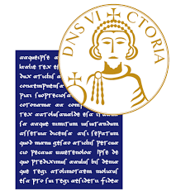
DIPARTIMENTO DI DIRITTO, ECONOMIA, MANAGEMENT E METODI QUANTITATIVI
CORSO DI LAUREA IN XXXXXXXXXX
TESI DI LAUREA
in
………………….. (insegnamento)
TITOLO …………..

Relatore: candidato:
Ch.mo Prof. XXXXXXX
.………….. matr. .../...........

CORRELATORE/I (se previsto/i)
Ch.mo Prof.

Anno Accademico 20../20..

